Analysis of Short-term Price Behavior and Trading Volume under Continuous Double Auction Mechanism in Limit Order Markets*
Bo Liu
School of Management
University of Electronic Science and Technology of China
Chengdu 610054, China
Tel: (+86)13084477464
Email: Richard.Lau@163.com
Yong Zeng
School of Management
University of Electronic Science and Technology of China
Chengdu 610054, China
Tel: (+86)028-83202438
Email: zengy@uestc.edu.cn
This Version: February, 2005

限价指令市场中连续双向拍卖机制下的短期价格行为及交易量分析
刘 波
电子科技大学管理学院
成都 610054
电话: 13084477464
Email: Richard.Lau@163.com
曾 勇
电子科技大学管理学院
成都 610054
电话: 028-83202438
Email: zengy@uestc.edu.cn

限价指令市场中连续双向拍卖机制下的短期价格行为及交易量分析
摘 要：本文建立了描述限价指令市场中连续双向拍卖交易机制下短期价格和交易量动态变化的理论模型。通过对该机制下的几个特征变量包括最佳（高）买价、最佳（低）卖价、买卖价差、成交价格、成交概率的分析揭示了连续双向拍卖交易机制下的短期价格行为，并着重探讨了其均衡性质包括成交价格所收敛到的竞争均衡及达到均衡的时间。研究结果较好的印证了连续双向拍卖交易机制能快速收敛到竞争均衡从而产生很高的价格发现效率的相关结论。同时，通过基于泊松过程的指令流建模考察了连续双向拍卖交易机制下买卖单边及总的累积交易量的形成过程及其统计性质（均值、方差及实现值）,并对这三个交易量的各影响因素进行了相应的比较静态分析和数值仿真。
关键词：金融市场微观结构；连续双向拍卖；限价指令簿；短期价格行为；交易量；竞争均衡；泊松过程；仿真

Analysis of Short-term Price Behavior and Trading Volume under Continuous Double Auction Mechanism in Limit Order Markets

Abstract

In this paper, we establish a theoretical model to describe the dynamics of the short-term price and the trading volume under continuous double auction mechanism in limit order markets. By the analysis of some relevant characteristic variables including the best (highest) bid, best (lowest) ask, bid-ask spread, transaction price, transaction probability, we reveal the short-term price behavior under continuous double auction mechanism, and we emphasize the discussion of its equilibrium properties including the competitive equilibrium it converges to and corresponding elapsed time. The results corroborate the relevant conclusions of which continuous double auction can converge rapidly to the competitive equilibrium and then produce high efficiency of price discovery. Additionally, we examine the formation process and statistical properties (including the mean, variance, and realized value) of the buy side cumulative trading volume, sell side cumulative trading volume and total cumulative volume under continuous double auction mechanism by means of mathematical modeling based on Poisson order flow process, and do some corresponding comparative statics and numerical simulation on the factors that would influence these three trading volume aforementioned.

JEL Classification: G100, G180, D440

Keywords: Financial Market Microstructure; Continuous Double Auction; Limit Order Book; Short-term Price Behavior; Trading Volume; Competitive Equilibrium; Poisson Process; Simulation

1 引 言
金融市场中的交易机制设计问题一直是金融市场微观结构理论关注的焦点之一(Madhavan, 1992; O’Hara, 1995; Schnitzlein, 1996)。在传统的报价驱动市场(Quote-driven markets)上，由做市商提供流动性，而在指令驱动市场(Order-driven markets)上，流动性则由连续双向拍卖(CDA, Continuous double auction)交易机制下的限价指令(Limit orders)提供，所以这类市场通常也被称作限价指令市场(Limit order markets)。
我们选择限价指令市场中的连续双向拍卖交易机制作为研究对象主要基于理论和实践两方面的原因。首先，从理论上来讲，连续双向拍卖交易机制具有非常良好的性质。传统的资产定价理论通常需要一个竞争性金融市场的假定作为研究的前提，而Blume and Easley (1990)的研究表明通常是不存在能产生竞争性理性预期均衡结果的交易机制的。但Perry and Reny（2004）却发现连续双向拍卖交易机制在交易者很多时能够完成这一使命。一般来讲，连续双向拍卖交易机制 (Friedman, 1993; Sadrieh, 1998)是指在一个由买方群体和卖方群体所构成的多对多的市场结构中，买卖双方在市场运行期间的任意时刻都可以自由地提出自己的报价和接受别人的报价，并且交易双方一旦匹配（即互相接受彼此的报价）就立即成交。同时，其他一些理论、实证以及实验经济学的研究(Smith, 1962; Cason and Friedman, 1996; Fudenberg et. al., 2003)也都发现连续双向拍卖作为一个多边(Multilateral)的讨价还价过程，能够快速的收敛到竞争均衡，从而产生很高的价格发现效率。其次，从实践上来讲，连续双向拍卖交易机制在现代金融市场中已经得到越来越广泛的应用，并且已成为目前包括东京、多伦多、悉尼、香港、斯德哥尔摩等证券交易所以及中国的沪市、深市在内的几乎所有指令驱动市场中自动撮合交易系统的基础，就连美国纽约证券交易所和那斯达克股票交易所也开始逐步地融入了这种交易机制。
虽然根据可提交指令的类型和处理方式的不同，连续双向拍卖交易机制有着不同的实现方式，但现实中大多还是以限价指令市场方式为主。Glosten(1994)也指出，这种方式能很好的提供流动性。而其中，限价指令簿(Limit order book)就是连续双向拍卖交易机制在金融市场中得以实现和运作的载体，用于存储交易者所提交的指令并以价格优先、时间优先的规则促成交易。当前，以对限价指令簿的分析为出发点来对限价指令市场中的连续双向拍卖交易机制进行研究已经成为主流。
在短期价格行为方面，基于限价指令簿的理论研究大致可以分为两个层面：第一，交易者根据当前的信息集产生指令流；第二，产生的指令流与限价指令簿进行交互作用，进而推动短期价格的动态演进。而目前已有的大量文献都集中在讨论信息如何影响交易者在市价指令(Market orders)与限价指令之间进行选择和决策的过程以及随之引发的限价指令簿的状态变化。即集中在第一层面，比较有代表性的包括Hollifield，Miller and Sandås (2004)以及Wald and Horrigan(2004)。不过，他们的讨论是基于同时允许市价指令和限价指令的指令驱动市场的，而这对像中国这样的只允许限价指令的市场来说意义不大。同时，我们认为，不管交易者对指令类型的选择和决策过程如何，结果都只是产生特定的指令流而已。因此，从第二层面入手，即从指令流与限价指令簿之间交互作用的角度来对连续双向拍卖交易机制进行理论研究是可行并且具有重要意义的。另外，市价指令与限价指令通常能够反映交易者不同的信念、信息和偏好。因此，市价指令类型的缺失必会造成金融资产价格发现过程的差异以及市场交易制度安排上的不同。所以，对只允许提交限价指令的连续双向拍卖交易机制的研究具有重要的现实意义。
而在交易量方面，已有的对交易量的研究主要集中在基于做市商机制的框架下进行。比较有代表性的包括Wang（1994）和Blum et. al.（1994）。二者均采用了传统的理性预期分析框架，其中Wang（1994）通过考察交易者在信息和私人投资机会两方面的差异对交易量的影响，着重分析了价格变动和交易量之间的关系。但由于该模型没有考虑交易者的学习问题，使得交易量只不过是交易者最优需求的结果而无法传递任何信息。而Blum et. al.（1994）则运用贝叶斯学习过程分析了交易者如何从价格和交易量数据中学习信息，从而揭示了交易量所具有的信息含量。而本文作者尚未见到有专门的理论模型来描述连续双向拍卖交易机制下交易量的形成过程及其统计性质。
基于以上考虑，我们从第二层面入手，建立了一个比较简单的模型。同时为了考察纯粹的微观结构本身对短期价格行为和交易量的影响，我们仅考察不带信息的指令流。研究发现，该模型较好的捕捉到了限价指令市场中连续双向拍卖交易机制下的短期价格行为、交易量以及各特征变量（包括最佳（高）买价、最佳（低）卖价、买卖价差、成交价格、成交概率）的动态变化过程。在此基础上，我们一方面着重探讨了短期价格的均衡性质包括成交价格所收敛到的竞争均衡及达到均衡的时间，并进行了相应的数值仿真和比较静态分析，相应的研究结果较好的印证了连续双向拍卖交易机制能快速收敛到竞争均衡从而产生很高的价格发现效率的相关结论。另一方面，我们在限价指令簿的框架下采用基于泊松过程的指令流建模，并采用Sandås（2001）对买卖指令需求数量分布的描述，通过数值仿真和比较静态分析考察了交易者的指令流与限价指令簿的交互作用及相应的买卖单边及总的累积交易量的形成过程和统计性质（均值、方差和实现值）。
本文的结构安排：首先介绍限价指令市场中连续双向拍卖交易机制的研究现状，并提出本文要研究的问题；其次，对限价指令市场中的连续双向拍卖交易机制进行详细介绍并建立相应的短期价格行为模型，分析短期价格的均衡性质及相关各特征变量的动态变化过程；最后，建立交易量变化的动态模型，并进行相应的比较静态分析和数值仿真。

2 连续双向拍卖机制下的短期价格行为分析
2.1 基本模型
2.1.1 限价指令市场中的连续双向拍卖交易机制描述及主要变量说明

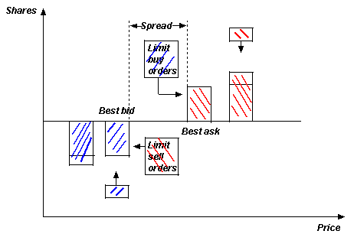
图1 限价指令市场中的连续双向拍卖交易机制（只允许限价指令）示意图

该图以股市为例，描述了以某一只在交易股票为代表的只允许限价指令（如我国沪、深股市）的连续双向拍卖交易机制，也是我们建模的基础。图中带蓝色“/”的方框表示限价买指令(Limit buy orders)，带红色“\”的方框表示限价卖指令(Limit sell orders)。横轴Price表示股票价格，纵轴Shares表示某一特定价位上的股票数量。Best bid和Best ask分别表示当前指令簿上的最佳(高)买价和最佳(低)卖价。Best bid及其左边表示当前买指令所在一方，Best ask及其右边则表示卖指令所在一方。股票价格通常不是连续的，而是彼此相隔最小价格变动单位(Tick size, minimum price variance unit)的若干倍。当前Best ask与Best bid之差即为价差(Spread)，一般的, Spread0。指令撮合交易的过程大致为：若新来的限价买指令的价格大于等于当前最低卖价，即发生价格交叉，则以此最低卖价成交相应数量，否则加入到买方的队列，等待成交；同样，对限价卖指令而言，当其价格小于等于当前最高买价，即发生价格交叉，则以此最高买价成交相应数量，否则加入到卖方的队列等待成交。整个交易过程遵循价格优先、时间优先的原则。
表1 主要变量说明表
变量名称 | 变量描述
 | 限价指令簿上t时刻的最佳(低)卖价
 | 限价指令簿上t时刻的最佳(高)买价
 | 最小价格变动单位(恒大于0)
, | t时刻新来指令的卖价和买价
, | t时刻新来的卖指令和买指令成交的概率
, | t时刻新来的卖指令和买指令落在价差区间内的概率

2.1.2 模型描述
假设买卖指令以强度为的泊松过程随机序贯(Sequentially)地到达限价指令簿，其中限价卖指令的比例为，限价买指令的比例为（即对，新来的限价指令为卖、买这两种类型的概率分别为和）。则由泊松过程的性质可知，限价卖、买指令分别以强度为和的泊松过程到达。由于指令是随机序贯到达，因此每个指令与限价指令簿的相互作用也必将是序贯的。而对和而言，t时刻新来指令的不同类型将对其动态变化过程产生不同的影响，所以我们分别讨论了它们在新来指令分别为卖、买指令时的变化过程，进而预期其在t时刻的状态。由于本文主要集中在分析最佳买卖报价及与之相关的一些特征变量的动态变化趋势，所以由前述序贯性可知，我们只需以一个限价指令与限价指令簿的交互作用过程为代表进行分析即可，其后的指令与指令簿的作用过程及原理与此完全相同，只是动态趋势上的延伸而已。图2、图3则分别描述了和的动态变化过程。
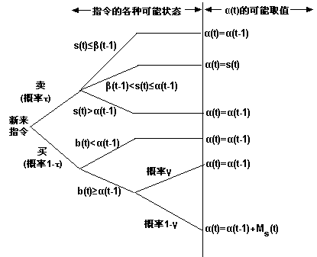
图2 的动态变化过程示意图
注：这里的是指造成新来的买指令以价格成交后，处由于指令深度较大，成交后仍有余量从而最低卖价不会后移的概率；则为处由于指令深度较小，成交后没有余量从而最低卖价后移到距其最近的更高卖价的概率。即对图2（对图3的假设类似）假设新来限价指令造成的价格冲击限制在最佳报价上完成或最多致使最佳报价上深度为零造成其后移一次，而不会发生多边交易造成多次后移。
其中，表示最低卖价与距其最近的更高卖价的距离，若最低卖价后面没有更高卖价了，则=0。
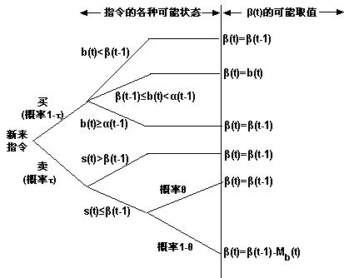
图3 的动态变化过程示意图

注：这里的是指造成新来的卖指令以价格成交后，处由于指令深度较大，成交后仍有余量从而最高买价不会前移的概率；则为处由于指令深度较小，成交后没有余量从而最高买价前移到距其最近的更低买价的概率。
其中，表示最高买价与距其最近的更低买价的距离，若最高买价前面没有更低买价了，则=0。

大量的实证研究(如Biais, Hillion and Spatt, 1995)表明新来的买、卖指令流一般都分别集中在限价指令簿上当前最高买价、最低卖价的附近，而不会偏离太远。为此，我们假设新来买、卖指令的价格与当前最高买价、最低卖价的距离分别为和，且，。于是有：
（1）
（2）
同时，现实交易机制中最小价格变动单位的要求，将使得限价指令簿上相邻价格间会相差至少一个，一般的，会相差的若干倍(这个倍数通常被称为价格档数，此处分别用与表示)。
由式(1)可得t时刻新来的卖指令成交，以及落在价差区间中的概率分别为：
（3）
（4）
其中为标准正态分布的累积分布函数，显然它是一个增函数。
同理，由式(2)可得t时刻新来的买指令成交，以及落在价差区间中的概率分别为：
（5）
（6）
则由图2及式(3)～(6)可知，t时刻的最低卖价为：
（7）
同理由图3及式(3)～(6)可知，t时刻的最高买价为：
（8）
由式(7)可以看出，当新来的指令为卖、买这两种类型的概率分别为和时，它们所触发的由到的变化主要由两部分构成：其一为卖指令落在价差区间内所引起的预期前移，其二为买指令与发生价格交叉从而成交后所引起的预期后移。显然，这与图2的结构是一致的。
同理由式(8)可以看出，当新来的指令为卖、买这两种类型的概率分别为和时，它们所触发的由到的变化也主要由两部分构成：其一为买指令落在价差区间内所引起的预期后移，其二为卖指令与发生价格交叉从而成交后所引起的预期前移。而显然，这与图3的结构是一致的。
进一步，由(7)、(8)两式可得，t时刻的买卖价差为：
（9）
式(9)的直观含义很明显。当新来的指令为卖、买这两种类型的概率分别为和时，它们所触发的价差由到的变化主要由两部分构成：其一为卖指令所引起的价差变化，包括卖指令落在价差区间内使价差预期缩小，和卖指令成交导致价差预期增大；其二为买指令所引起的价差变化，包括买指令落在价差区间内使价差预期缩小，和买指令成交导致价差预期增大。
另一方面，若t时刻新来的买指令成交，则其成交价格必为；若t时刻新来的卖指令成交，则其成交价格必为。而当t时刻无指令成交时，我们按通常市场微观结构文献的约定，以作为其代理变量(Proxy)。这样，t时刻新来指令的成交价格为：
（10）
式(10)表明t时刻新来指令的成交价格将是根据以各自对应类型概率赋权后的成交概率与的相对大小以及当前价差，来对与的中点进行调整的结果，即为调整因子。当>，即买指令与成交的概率更大时，成交价格将向调整，即向上调整；反之，当<时，即卖指令与成交的概率更大时，成交价格将向调整，即向下调整。
由前面的假定，,,,,这些参数一旦给定， ,,,,就都只是和的函数。于是，只要给出最高买价、最低卖价的初值（比如分别取限价指令簿为空时新来的第一个买、卖指令的价格），便可得到限价指令簿上各个特征变量随时间演变的随机过程，从而揭示出在连续双向拍卖机制下，股票短期价格的动态演变路径。

2.1.3 均衡性质
下述定理1将对连续双向拍卖机制下短期价格的均衡性质进行探讨。
定理1 买卖价差为0的点所对应的成交价格为连续双向拍卖所收敛到的竞争均衡价格。
证明：由前面的论述，我们知道连续双向拍卖会快速的收敛到竞争均衡(Smith, 1962; Cason and Friedman, 1996; Fudenberg et. al., 2003)。这里，我们设其在t时刻所收敛到的竞争均衡价格为。由式(10)可知，t时刻买、卖指令的成交价格分别为：
（11）
（12）
由竞争均衡的定义，所有买卖指令将在同一价格水平上出清，即有：
则由(11)、(12)两式可知：
化简可得：
（13）
由,,可知式(13)的左右两端分别满足：
（14）
（15）
联合式(13)~(15)可知必有：，即买卖价差为0。
则由式(10)~(12)可知：
故该定理成立。
■
定理1表明买卖价差为0的点所对应的成交价格即为连续双向拍卖所收敛到的竞争均衡价格，这为我们寻找这个均衡价格提供了方法，同时也指明了连续双向拍卖收敛到竞争均衡价格的“方向”即为相应价差减小至0的方向。
2.2 比较静态分析与数值仿真
从式(3)～(10)可以看出，,,,以及都是很复杂的动态系统，且难于求出解析表达式。为此，我们对其进行比较静态分析和数值仿真，以期得到更多有益的结果。

2.2.1 均衡的分析

定理1为我们提供了寻找均衡价格的途径。但除此之外，我们还关心“收敛速度的大小”或者说“收敛时间的长短”，以及它们如何受外生参数的影响。下面我们将通过数值仿真来探讨这些问题。
我们取=10.45,=7.85,＝1/2,=-10,=100,=5,=120, t = 1~3000，将其代入(3)~(10)式，并对==4/5, 1/2, 3/10, =0.01, 0.02, 0.05对应的九种情况进行了仿真，得到图4~12 。图中箭头中间的二元组是由达到竞争均衡的时间以及相应的均衡价格所构成的坐标。
图4～12中的四条曲线从上到下依次为最低卖价, 成交价格, 最高买价, 买卖价差。由前面的论述我们知道，均衡点即买卖价差取值为0的点，而此时其他三条曲线则完全重合。
纵向比较各图可以看出，当=0.01时，==4/5, 1/2, 3/10所对应的达到均衡的时间依次为t=533, 685, 992；当=0.02时，==4/5, 1/2, 3/10所对应的达到均衡的时间依次为t=686, 1263, 1558；当=0.05时，==4/5, 1/2, 3/10所对应的达到均衡的时间依次为t=1634, 2112, 2608。显然当取定时，与越大，达到均衡所需时间越短。这是因为与越大，表明新来的买、卖指令成交后，最低卖价、最高买价不会后移和前移的概率越大，从而价差不断缩小的概率越大，则价差达到0的时间越短，也即达到均衡所需时间越短。这意味着当前最佳报价上的指令深度越大，达到均衡所需时间就越短，从而价格发现效率越高。目前越来越多的证券交易所开始将限价指令簿的内容公开（如纽约证券交易所已投入实施的OpenBook计划），这样在减轻市场信息不对称所造成的逆向选择的同时，吸引了更多的投资者通过提交限价指令来为市场提供流动性，从而使最佳报价上的深度增加，进而促进资产的价格发现。
横向比较则可以看出，取定与时，越小，达到均衡所需时间越短，价格发现效率越高。这是因为越小，价差值(通常即为的若干倍)越小，价差达到0的概率越大，则相应达到0所需时间越短，也即达到均衡所需时间越短。为此，我们认为在实际交易机制的设计中，不宜设置得过大，否则会延长达到均衡的时间，降低价格发现效率。

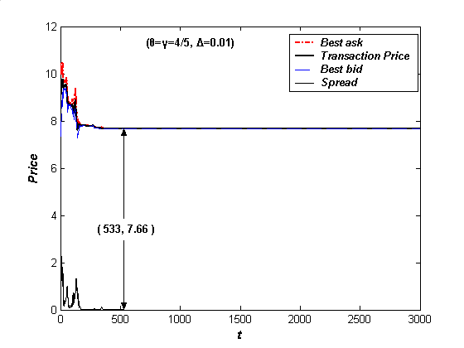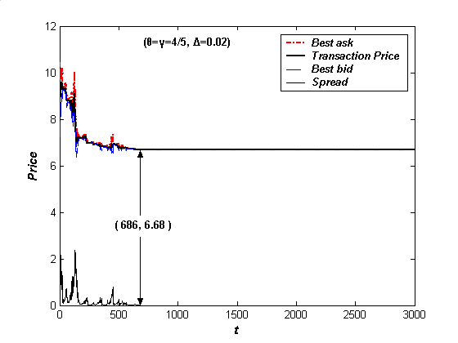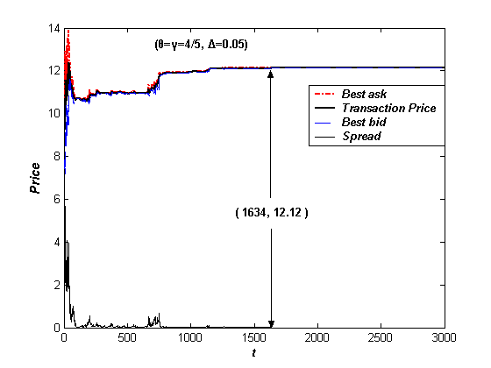
图4 ==4/5,=0.01 图5 ==4/5,=0.02 图6 ==4/5,=0.05
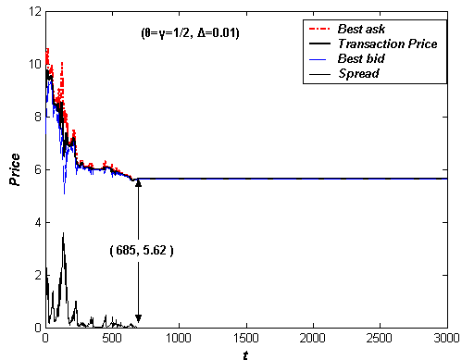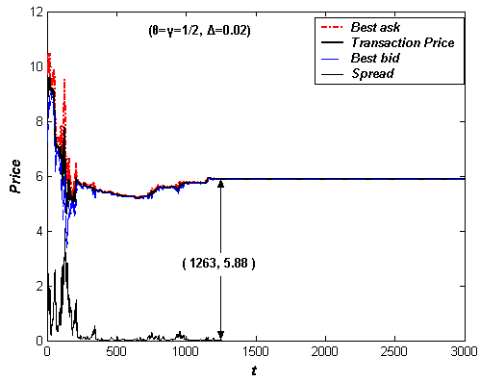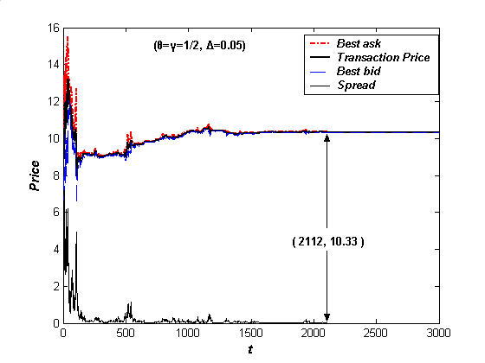
图7 ==1/2,=0.01 图8 ==1/2,=0.02 图9 ==1/2,=0.05
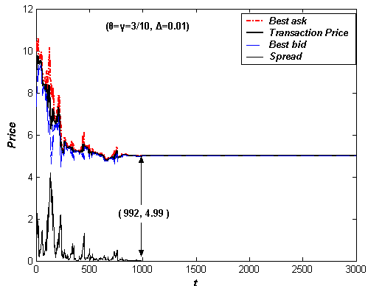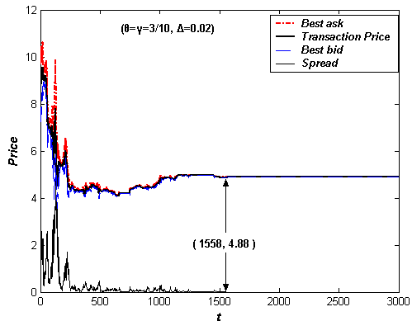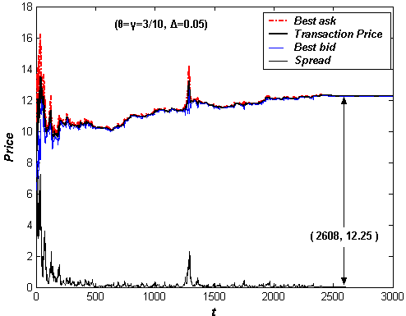
图10 ==3/10,=0.01 图11 ==3/10,=0.02 图12 ==3/10,=0.05

2.2.2 特征变量的分析

进一步，为了展示得更清楚，我们截取图4～12中各均衡路径的一段进行放大（即从同一张图中分别截取两个不同的子时间段），来着重分析限价指令簿上各特征变量包括,,,,,的动态变化过程。
我们取=10.45,=7.85, =1/2, =-10,=100,=5,=120, ==1/2, =0.01，t=1~100和t=1~10进行仿真，得到图13～14以及图15～16(都相当于图7的放大截图)，并以此为例进行分析。

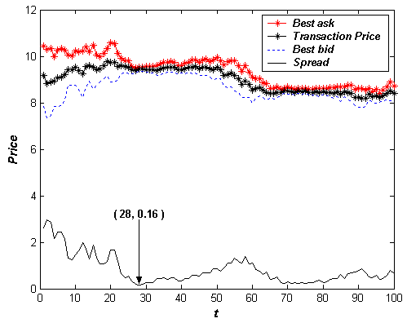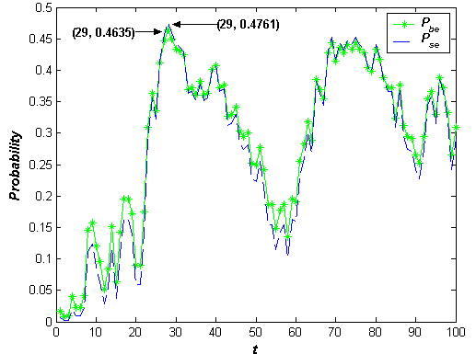
图13 ,,,(截取t=1～100) 图14 ,(截取t=1～100)
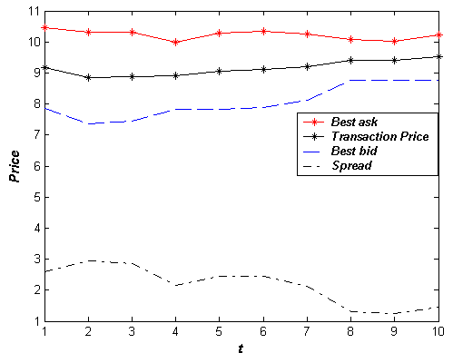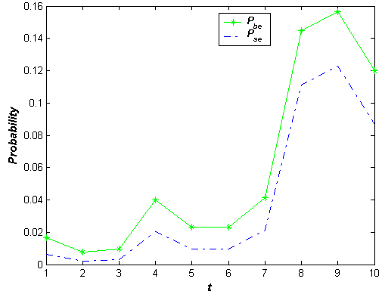
图15 ,,,(截取t=1～10) 图16 ,(截取t=1～10)
图13～14，15～16分别描述了在截取的时间段t = 1~100和t = 1~10内，最低卖价、最高买价、成交价格 (简记为TP)、买卖价差和买卖指令的成交概率的动态变化过程。可以看出，图13和14，15和16之间在趋势上存在一定的相关性。总体趋势表明，随着成交概率的减小，最低卖价减小，最高买价增大, 价差减小，从而使得成交概率增大；而随着成交概率的增大，最低卖价增大，最高买价减小, 价差增大，从而又使得成交概率减小，整个过程不断重复，直到达到竞争均衡为止。具体的，我们以图13和14为例进行分析。
开始阶段，由于初始价差较大，买卖指令成交概率相对较小，则指令落在价差区间中的概率相对较大，于是最低卖价不断减小，而最高买价不断增大，从而价差不断缩小，虽然其间偶有波动，但并不影响价差减小的总体趋势。同时，价差减小又导致新来指令的成交概率增大，价差与成交概率在相互影响中不断演进。在t=28时，价差减小到最小值0.16，而在t = 29时，成交概率即刻达到其最大值(其中达到0.4761，达到0.4635)。其后，由于成交概率减小，导致最低卖价增大，而最高买价减小，价差又不断增大。如此下去，不断重复这个过程，直到在t = 685时达到图7所示的竞争均衡为止。整个过程，正是由于价差与成交概率之间的相互作用，相互影响，才呈现出图中所示的动态变化趋势。上述成交概率与价差相互作用的关系可表示为图17。

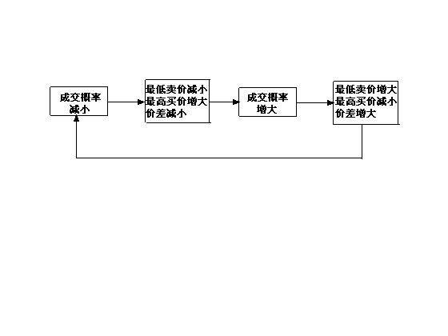
图17 成交概率与买卖价差变化关系图

而成交价格曲线TP以最低卖价和最高买价曲线为包络，由式(10)可知，其在最低卖价与最高买价的中点附近根据当前价差以及与的相对大小进行调整，比如，在图16中，对t = 1~10，都有>（而），则图15中的成交价格一直在最低卖价与最高买价的中点向上调整，即向最低卖价方向调整，于是，在t =1~10内，成交价格与最低卖价的距离必然小于其与最高买价的距离，下面的距离对比表证实了这一点。

表2 距离对比表
t | 1 | 2 | 3 | 4 | 5 | 6 | 7 | 8 | 9 | 10
Best askTP | 1.29 | 1.47 | 1.42 | 1.06 | 1.21 | 1.21 | 1.05 | 0.65 | 0.62 | 0.72
TPBest bid | 1.31 | 1.48 | 1.43 | 1.09 | 1.23 | 1.23 | 1.08 | 0.67 | 0.64 | 0.74

2.2.3 对的比较静态分析
由前面的分析可知，买卖指令的成交概率与最低卖价、最高买价、买卖价差，进而与成交价格的动态演进过程都有着密切的联系，所以考察对特征变量的影响时，只需着重讨论它们对买卖指令的成交概率的影响，而它对其它特征变量的影响可在此基础上推出。
首先，我们通过数值仿真来探讨的变化对买卖指令的成交概率的影响。取=10.45,=7.85, ，t = 2~100和2~10, ==3/10, =0.01，然后对, 其中之一变化以及两个都变化时买卖指令成交概率的变化情况分别进行仿真，得到图18~20（t=2~100），图21~23（t = 2~10）。比较基准为=(-10, 100)，=(5, 120)。其中图18和21是变化为(-40, 90)的情形；图19和22是变化为(30, 110)的情形；图20和23是变化为(-40, 90)，同时变化为(30, 110)的情形。

其中截取t=2～100和2～10所得图形分别为：
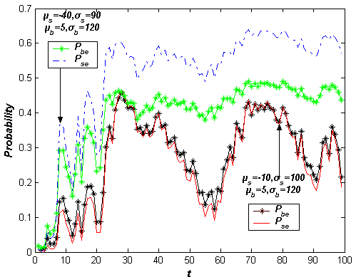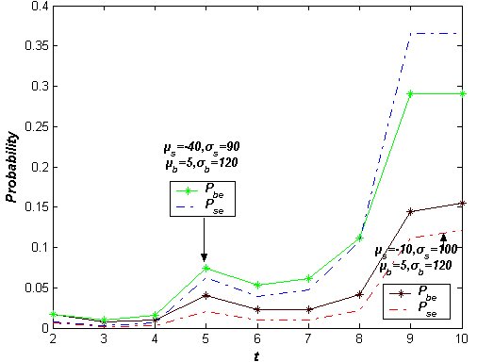
图18 变化(截取t=2～100) 图21 变化(截取t=2～10)
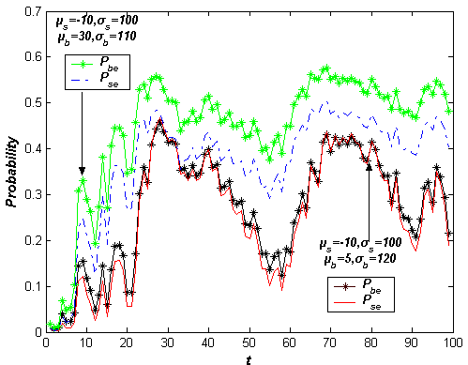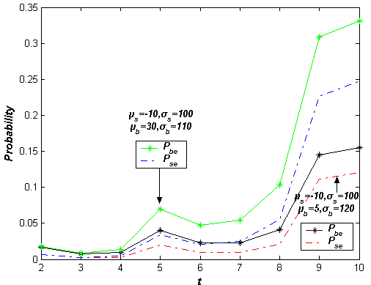
图19 变化(截取t=2～100) 图22 变化(截取t=2～10)
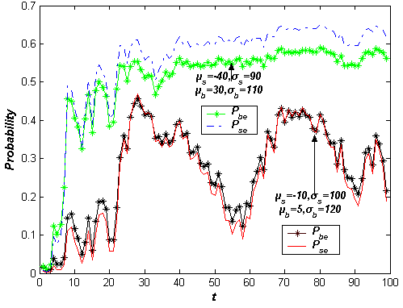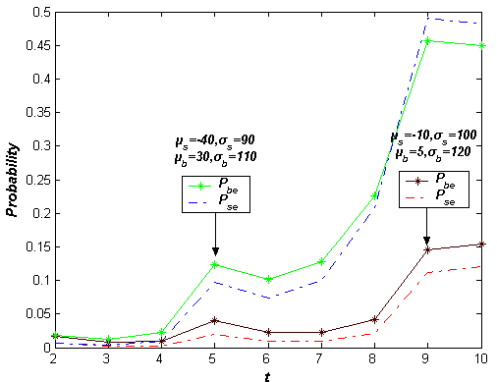
图20 和同时变化(截取t=2～100) 图23 和同时变化(截取t=2～10)

容易看出，由于减小,减小，将使新来的卖指令接近当前最高买价进而发生价格交叉而成交的概率，以及落在价差区间以成为更有竞争力的最低卖价从而缩小价差的概率增加，进而使和增加。这与图18和图21是相符的。
同样的，增大,减小，将使新来的买指令接近当前最低卖价进而发生价格交叉而成交的概率，以及落在价差区间以成为更有竞争力的最高买价进而缩小价差的概率增加，从而使和增加。这与图19和图22是相符的。而当减小,减小与增大,减小共同作用时，显然和增加的效果会更明显。图20和图23则印证了这一点。
但我们也注意到，减小,减小与增大,减小两种情形下，虽然和都增加，但增加的幅度是不同的。这与(3)、(5)两式是相符的。由于是一个增函数，则由(3)、(5)两式可以看出，减小,减小显然对的直接贡献更大，而对的影响仅限于间接的对价差的影响。增大,减小时情况类似。由图18~23可以看出，在本次仿真结果中， 总体上来说，增加的幅度更大。通过计算，我们不难发现这主要是因为减小,减小对其直接贡献更大。
通过分析对买卖指令成交概率的影响，我们可以结合2.2.2节中成交概率与其他特征变量的密切关系，很容易地推出对这些特征变量的影响。容易看出，以上的仿真结果都很好的印证了我们的直观分析和推理。
- 连续双向拍卖机制下的交易量分析
3.1 交易量模型求解
定理2 连续双向拍卖机制下，当指令需求量序列和分别为独立同分布序列时，以下结论成立：
(1)到内任一时刻t为止买方单边累积交易量的均值、方差和实现值分别为、和；
(2)卖方单边累积交易量的均值、方差和实现值分别为、和；
(3)总的累积交易量的均值、方差和实现值分别为、
和+。

证明：这里仅对买方累积交易量的情况进行详细证明，卖方及总的累积交易量的证明过程类似。
限价卖指令以强度为的泊松过程序贯到达，则到为止，其间平均到达的限价卖指令数为。又由泊松过程的性质可知，任一限价卖指令的到达时刻s 在上是均匀分布的，则其在s时刻到达的概率为。由全概率公式，对一个限价卖指令有：
（16）
以和分别表示内到达的限价卖指令的总数及其中成交的个数。由泊松过程的性质可知各指令的到达是相互独立的，则对任意的非负整数m，有：

（17）
即对，内到达并成交的限价卖指令数目是服从强度为的非齐次泊松过程，记为，其中。显然，当指令的需求数量为独立同分布序列时，累积交易量为非齐次复合泊松过程，且容易求得其均值和方差分别为：
（18）
（19）
除累积交易量过程的两个主要数字特征之外，我们容易看出平均成交的限价卖指令数为，也即。为便于标记，我们以其整数部分作为实际成交的限价卖指令数，则它们在买方所形成的实际累积交易量（我们称之为“实现值”）BV=。
同理易知内卖方累积交易量也服从非齐次复合泊松过程（其中为内到达并成交的限价买指令数目所服从的非齐次泊松过程，为限价买指令的需求量），且容易求得其均值、方差以及实现值分别为：
（20）
（21）
（22）
则内总的累积交易量的均值、方差以及实现值分别为：
（23）
（24）
（25）
故该定理成立。
■
推论 连续双向拍卖机制下，当指令需求量序列和分别为独立同指数分布（参数分别为和）序列时，以下结论成立：
(1)到内任一时刻t为止买方单边累积交易量的均值、方差和实现值分别为、和；
(2)卖方单边累积交易量的均值、方差和实现值分别为、和；
(3)总的累积交易量的均值、方差和实现值分别为、和+。

证明：由于、分别服从参数为和的指数分布，则，，且，同时，，。将这些值代入定理2即得推论。
■
由定理2及其推论可以看出，三个累积交易量都受到单位时间内平均到达的指令数量、每个指令的需求数量、买卖两种指令的比例结构、指令成交概率以及考察的时间区间等因素的影响。根据定理2及其推论，我们可以很方便地通过数值仿真和比较静态分析方法来对上述三个累积交易量的动态变化过程进行研究。
3.2 比较静态分析与数值仿真
3.2.1 三个累积交易量的动态变化过程分析及对的比较静态分析

由定理2及其推论可以看出，买卖单边及总的交易量的均值、方差和实现值都随着时间t的推移逐渐增加，具有单调不减的轨道路径。而在其他条件不变的情况下，越大（小），新来的指令是限价卖（买）指令的概率越大从而其在买（卖）方造成交易量的概率越大，进而使得BMean、BVar、BV（SMean、SVar、SV）相对越大。但TMean、TVar、TV中由于在综合计算买卖两个单边交易量时的作用在一定程度上被中和了，所以的变化对TMean、TVar、TV的影响不大。TMean、TVar、TV变化的方向和大小主要取决于的变化所导致的买、卖单边累积交易量反向运动的相对力量大小。在图24中，我们取=20, =10.45,=7.85, t = 2~100, ==3/10, =(-10, 100)，=(5, 120), =0.01，=60, =80, 对分别取1/3和2/3的情况进行了数值仿真，结果很好的印证了上述推断。
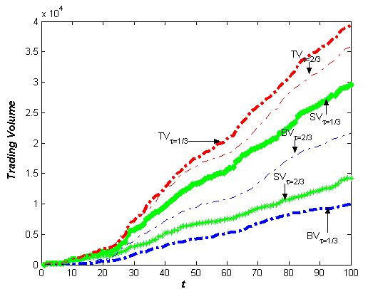
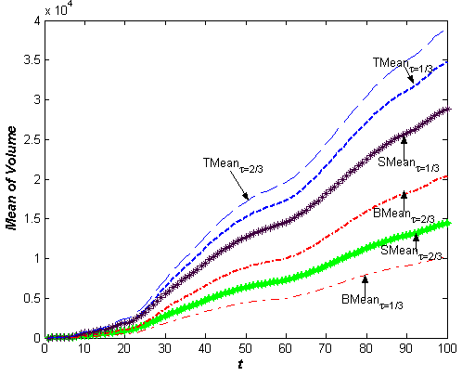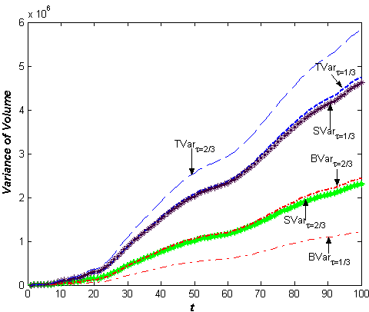
图24 取1/3和2/3时交易量的实现值、均值和方差(截取t=2～100)

上图在展示三个交易量均值、方差和实现值的动态变化过程的同时对进行了比较静态分析。可以看出，无论取何值都不影响三个交易量随着时间t的推移逐渐增加的趋势。为此，我们不失一般性地在以下的分析中将取为1/3。

3.2.2 对的比较静态分析

由定理2及其推论可以看出，随着的增加，单位时间新来的平均指令数增加，从而将产生更多的交易机会以使三个交易量的均值、方差和实现值都增加。图25中，我们取=10.45,=7.85, t = 2~100, ==3/10, =(-10, 100)，=(5, 120), =0.01，=60, =80, =1/3，对分别取20和10的情况进行了数值仿真，结果发现=20对应的三个交易量的均值、方差和实现值指标都显著大于=10时的情形, 很好的印证了我们的推断。
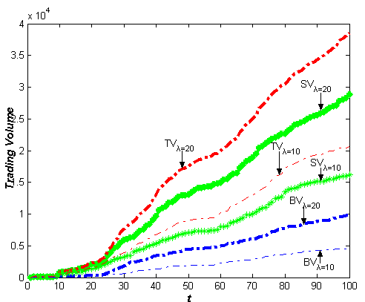
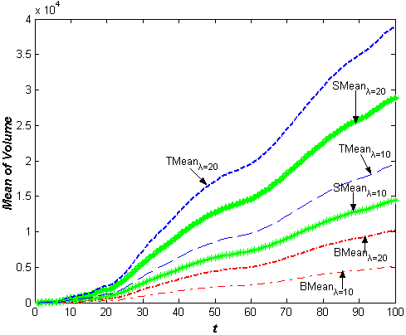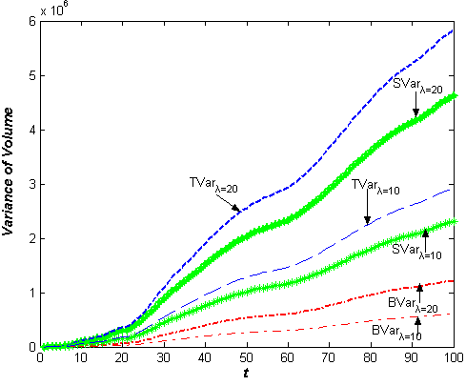
图25 =20和10交易量的实现值、均值和方差(截取t=2～100)
3.2.3 对和的比较静态分析
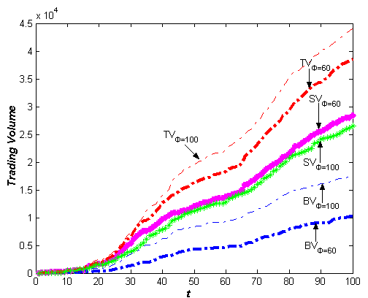
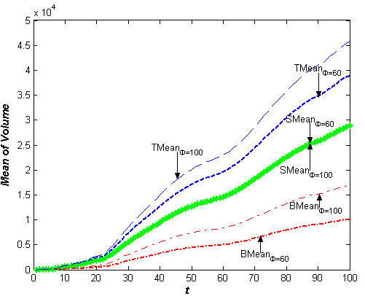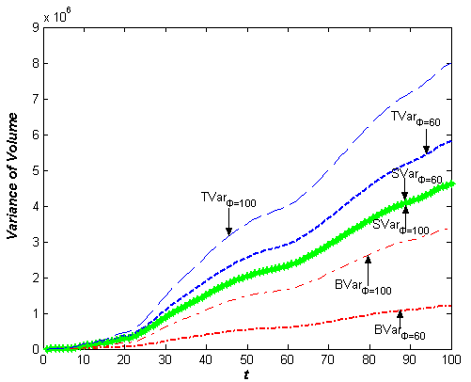
图26 =60和100交易量的实现值、均值和方差(截取t=2～100)
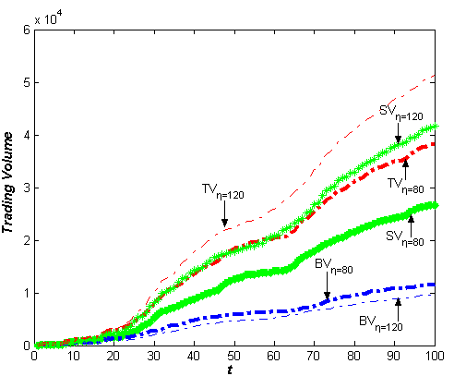
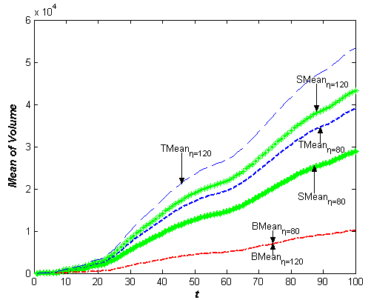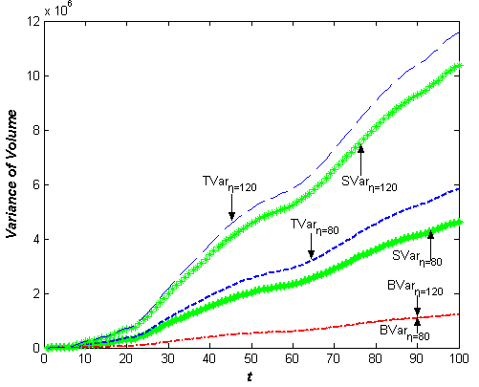
图27 =80和120交易量的实现值、均值和方差(截取t=2～100)
由定理2及其推论可以看出，随着的增加，新来限价卖指令的平均需求量增加，在一旦满足成交条件就全部成交完的条件下，这直接导致了买方交易量的均值、方差和实现值增加，而的情况刚好相反。图26、27中，我们取=20, =10.45,=7.85, t = 2~100, ==3/10, =(-10,100)，=(5,120), =0.01，=1/3，对分别取60和100以及取80和120的情况进行了数值仿真，从图26中可以看出，当从60增加到100，卖方交易量的均值、方差和实现值几乎没有变化，而买方交易量的均值、方差和实现值增加幅度较大，直接贡献了总交易量均值、方差和实现值的增加。而图27表明，从80变到120导致了卖方交易量均值、方差和实现值的增加，而买方交易量的均值、方差和实现值却变化不大。仿真结果很好的印证了我们的推断。
3.2.4 对的比较静态分析
下面我们通过数值仿真来探讨的变化对三个交易量的均值、方差和实现值的影响。取=20, =10.45,=7.85, t = 2~100, ==3/10, =(-10, 100)，=(5, 120), =0.01，=60, =80, =1/3然后对, 其中之一变化以及两个都变化时三个交易量的均值、方差和实现值变化情况分别进行仿真，得到图28~30。比较基准为=(-10, 100)，=(5, 120)。其中图28是变化为(-40, 90)的情形；图29是变化为(30, 110)的情形；图30是变化为(-40, 90)，同时变化为(30, 110)的情形。
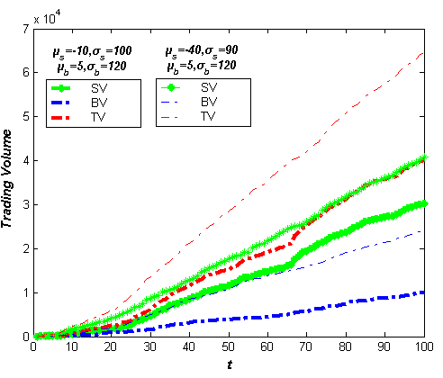
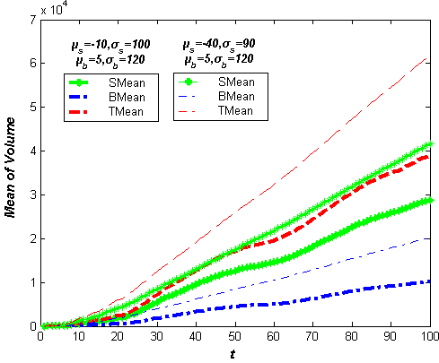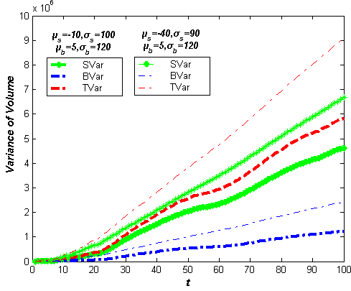
图28 变化(截取t=2～100)

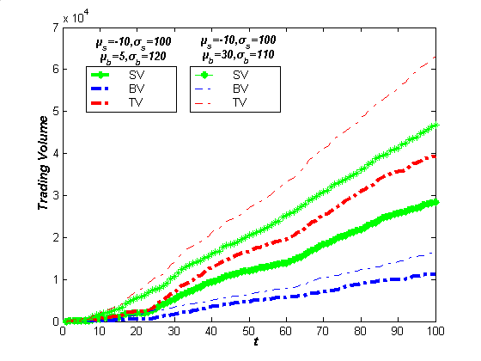
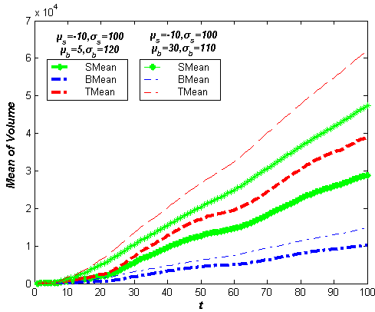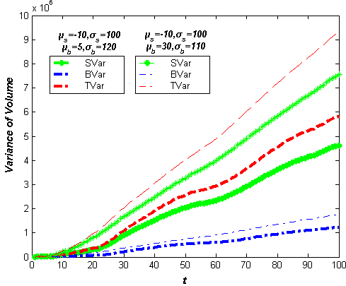
图29 变化(截取t=2～100)

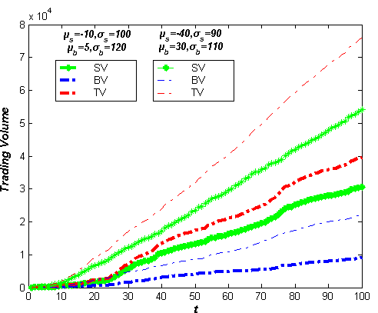
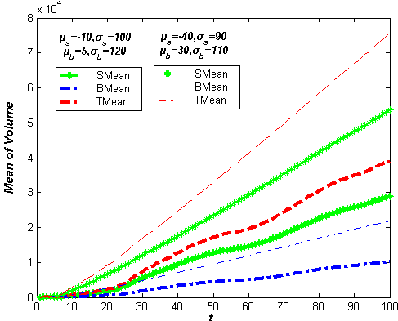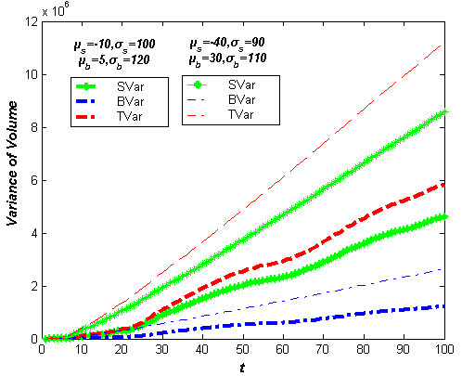
图30 和同时变化(截取t=2～100)
容易看出，由于减小,减小，将使新来的卖指令接近当前最高买价进而发生价格交叉而成交的概率、以及落在价差区间以成为更有竞争力的最低卖价从而缩小价差的概率增加，进而使和增加，从而使累积成交概率和增加，进而引起三个交易量的均值、方差和实现值增加。
同样的，增大,减小，将使新来的买指令接近当前最低卖价进而发生价格交叉而成交的概率，以及落在价差区间以成为更有竞争力的最高买价进而缩小价差的概率增加，从而使和增加。同样通过使累积成交概率和增加，进而引起三个交易量的均值、方差和实现值增加。而当减小,减小与增大,减小共同作用时，显然三个交易量的均值、方差和实现值增加的效果会更明显。图28~30所示的仿真结果是印证了我们的推断。
综上所述，以上各节的仿真结果都很好的印证了我们的直观分析和推理，显示出了本文模型框架的良好适用性。
4 结束语
连续双向拍卖作为一种被各证券交易所广泛采用的交易机制，已成为金融市场微观结构理论研究的热点。本文分别对该机制下的短期价格行为及交易量的形成过程、统计性质以及影响其动态变化过程的各种因素进行了研究，我们所建立的模型框架能较好的捕捉到限价指令市场中连续双向拍卖交易机制下的短期价格、交易量以及各特征变量的动态变化过程及其均衡性质包括成交价格所收敛到的竞争均衡及达到均衡的时间，研究结果能较好的印证双向拍卖交易机制能够快速收敛到竞争均衡从而产生很高的价格发现效率的相关结论。本文的结论具有直观的经济学意义和经济现象背景以及一定的适用性，同时作为一个基本模型，其可扩展性较强。我们将逐步把其它有用的因素融合进来并适当放宽假设以得到更好的结果，以期对完善限价指令市场中连续双向拍卖交易机制的研究有一定的促进作用。
进一步研究可在以下几方面展开：首先，本文建立的模型框架并未考虑指令流的信息传递，将其纳入模型框架以考察微观结构本身和信息共同作用下的短期价格和交易量的动态行为具有重要意义；其次，本文的模型框架对一些参数进行了外生化处理，可在本模型框架下将短期价格与交易量行为更好地结合起来，并据此适当将模型中的一些参数（比如、）内生化，以更好地分析量价之间的互动关系及其在资产价格发现过程中所扮演的重要角色。

参 考 文 献

- Biais B., P. Hillion, and C. Spatt, 1995, An Empirical Analysis of the Limit Order Book and the Order Flow in the Paris Bourse. Journal of Finance 50, 1655-1689.
- Blume L., D. Easley, 1990, Implementation of Walrasian Expectations Equilibria, Journal of Economic Theory 51, 207-227.
- Blume L., D. Easley, M. O’Hara, 1994, Market Statistics and Technical Analysis: The Role of Volume. Journal of Finance 49, 153-181.
- Cason T. N., D. Friedman, 1996, Price Formation in Double Auction Markets. Journal of Economic Dynamics and Control 20, 1307-1337
- Domowitz I., 1993, A Taxonomy of Automated Trade Execution Systems. Journal of International Money and Finance 12, 607-631.
- Domowitz I. and Steil B., 1999, Automation, Trading Costs, and the Structure of the Securities Trading Industry. In R. Litan and A. Santomero (eds.), Brookings-Wharton Papers on Financial Services, Brookings Institution Press, Washington, D.C.
- Friedman D., Rust J., 1993, The Double Auction Market: Institutions, Theories, and Evidence. Addison-Wesley, New York.
- Fudenberg D., M. M. Mobius, and A. Szeidl, 2003, Existence of Equilibrium in Large Double Auctions, Working paper, Harvard University.
- Glosten L. R., 1994, Is the Electronic Open Limit Order Book Inevitable? Journal of Finance 49, 1127-1161.
- Hollifield B., R. A. Miller, P. Sandås, 2004, Empirical Analysis of Limit Order Markets. Forthcoming, Review of Economic Studies 17, 1027-1063.
- Jain P., 2002, Institutional Design and Liquidity on Stock Exchanges around the World. Working paper, Indiana University at Bloomington.
- Madhavan A., 1992, Trading Mechanisms in Securities Markets. Journal of Finance 47, 607-642.
- O’Hara M., 1995, Market Microstructure Theory, Basil Blackwell, Oxford.
- Perry M., P. Reny, 2004, Towards a Strategic Foundations for Rational Expectations Equilibrium, Working paper, University of Chicago.
- Sadrieh A., 1998, The Alternating Double Auction Market: A Game Theoretic and Experimental Investigation. Springer, Berlin; New York.
- Sandås P., 2001, Adverse Selection and Competitive Market Making: Empirical Evidence from a Limit Order Market. Review of Financial Studies 14, 705-734.
- Schnitzlein C. R., 1996, Call and Continuous Trading Mechanisms under Asymmetric Information: an Experimental Investigation. Journal of Finance 51, 613-636.
- Smith V. L., 1962, An Experimental Study of Competitive Market Behavior. Journal of Political Economy 70, 111-137
- Wald J. K., H. T. Horrigan, 2005, Optimal Limit Order Choice. Forthcoming, Journal of Business 78.
- Wang J., 1994, A Model of Competitive Stock Trading Volume. Journal of Political Economy 102, 127-168.

* We are thankful for the comments provided by Prof. David Porter and Bart Wilson of George Mason University at the 2004 Decision Behavior & Experimental Economics International Forum in Shanghai, and Prof. Wei Zhang of Tianjin University of Finance and Economics at the 2004 2nd International Workshop on Financial Systems Engineering in Chengdu. We also gratefully acknowledge the support of the Excellent Young Teachers Program of MOE, P.R.C. (Department of Education and Person [2003]355) and the Youth Fund of University of Electronic Science and Technology of China on this research. All errors are ours.
连续双向拍卖机制的实质是交易者可以连续地进行买与卖的双向操作。这就为买卖双方提供了一个充分竞争的交易环境，使他们之间的关系成为一种纯粹的供给与需求的平等关系。这与在仅具有一对多的市场结构的传统单向拍卖中，交易者只能按照预先设定的角色进行买或者卖的单向操作有着本质的区别。
Jain(2002)指出当今世界上大约一半以上的证交所都是基于连续双向拍卖交易机制的指令驱动市场，只有很少一部分仍依赖于做市商。其他相关文献包括 Domowitz (1993) and Domowitz and Steil (1999)。
一个限价指令可由价格和相应数量构成的二元组表示，比如t时刻来自第i个交易者的限价买、卖指令可分别表示为、。
此即假设最佳买卖报价上有足够的深度以使新来指令一旦满足成交条件，即可全部成交完。该假设的提出主要基于实证和理论两方面原因。首先从实证的层面上来看, Biais，Hillion and Spatt(1995) 对巴黎证交所（市场结构与中国股市类似）的实证分析表明由于大量中小投资者的存在以及他们通常会分割指令以限制其对市场价格的冲击，发生的交易绝大多数是在当前买卖报价上即可完成的，且这类交易的比例大大超过发生大额多边交易的情形。其中，在买、卖方发生的小额交易分别约为大额多边交易的5.21倍和6.32 倍，即很少出现新来指令被部分执行的情况。其次从理论的层面上来看，新来指令的多边交易和多边价格冲击（Price impact）正是目前连续双向拍卖交易机制研究的一个重要课题，我们将有另外专门的文章来研究它。在此处引入多边交易将会使限价指令簿的状态空间变得异常庞大，随之而来的复杂性将使模型根本无法求解。而且，多边交易的重要性主要体现在对最佳报价后面的指令的影响，这些指令因“价格优先、时间优先”的规则所限无法及时根据新信息进行调整和更新，从而冲击往往能够持续，而本文的主要框架是基于最佳买卖报价的动态分析，所受影响相对较小。基于以上两方面原因，我们认为将新来限价指令造成的价格冲击限制在最佳报价上从而避免了指令被部分执行的情况虽然并不会对我们分析连续双向拍卖机制下的短期价格行为和交易量造成太大影响。
此实证结果的直观意义在于现实交易所大多完全公开或部分公开最佳的买卖报价及相应的深度（如中国沪、深股市现在公开最佳的五个买卖报价及相应的深度），因此交易者在能够充分了解指令簿当前状态的情况下，不会提交距离最佳买卖报价太远的指令，因为那样的指令通常会因提交的价格竞争力太差而导致成交的概率非常小，往往最后不是交易者自己主动撤单就是在有效期（如中国沪、深股市的1天）内因未成交而被交易系统自动撤单。同时，由于撤单通常发生在距最佳买卖报价较远的地方，而我们的研究主要集中在最佳买卖报价上，因此在我们的考察期间内假设指令的撤单率可以忽略对我们研究短期价格行为及交易量的动态变化过程并没有实质性影响。
此处假设正态分布的合理性在于(1)通过正态分布特有的3法则，我们可以控制新来指令价格的基本分布范围，这与现实交易中异常价格数据(偏离当前最佳报价太远)较少的情况是相符的(2)通过调整均值和方差，我们可以调整新来指令在当前最佳报价周围的具体分布情况，使之与现实交易中各种可能的分布情况相符。比如对卖指令来说，=0代表在周围对称分布；<0代表更多的分布在左侧；>0代表更多的分布在右侧。买指令的情况类似。同时，我们还对,分别服从student-t分布和分布的情况进行了分析，结果类似。限于篇幅，此处未列出。
若卖指令落在价差区间内，则必有<0，此处以绝对值表示移动距离值。
由证明过程可知，该定理的成立与,所服从概率分布的假设并无关系。因此该定理具有很强的鲁棒性。
和是模型的内生变量，在仿真中根据数据产生过程实时寻找，所以在仿真参数的设定中并没有提到二者。下同。
1/2及时结果类似，限于篇幅，此处未列出。
由于此处讨论的重点仅仅是均衡点以及达到均衡所需时间这两个指标，而且为了便于将对应的九种情况进行对比，图4～12都排列得很紧凑以致于图中各特征变量的动态变化过程展示的不够清晰。为此，我们将在随后的内容中采用放大的截图对各特征变量的动态变化过程进行专门的分析。
由于泊松过程具有平稳独立增量性，从而在已知上有一指令到达的条件下，指令到达的时刻在上是等概率的，即它的条件分布是上的均匀分布。
非齐次性意味着到达并成交的限价卖指令数目将会出现不平稳的增长趋势。
由前面将每笔交易所造成的价格影响范围限制在最佳报价上的假设可知，新来限价指令一旦成交，必将全部成交完，则每笔交易量即为该限价指令到来时的需求量。
此假设及其实证支持见Sandås（2001）。
以下各图中的BV、BMean、BVar，SV、SMean、SVar，TV、TMean、TVar分别代表买、卖单边及总的累积交易量的实现值、均值和方差，对应的右下标表示作比较静态分析时相应的限制条件。同时为了让图形更加直观和清晰而不致过于繁杂，我们在进行比较静态分析时只报告了参数两种取值的结果，我们对多种取值情况的分析结果与此完全相同。另外，在不引起歧义的情况下，以下将累积交易量简称为交易量。
② 及二者分别取其他值时结果类似，限于篇幅，此处未列出。

